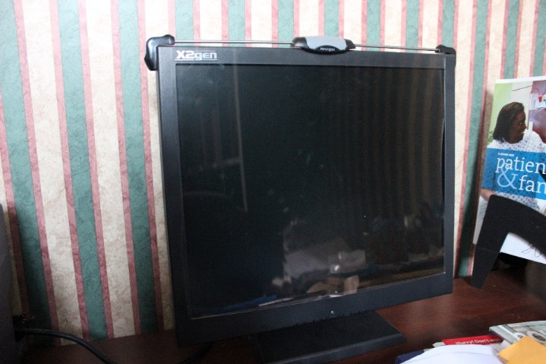

19인치 LCD 모니터 $20

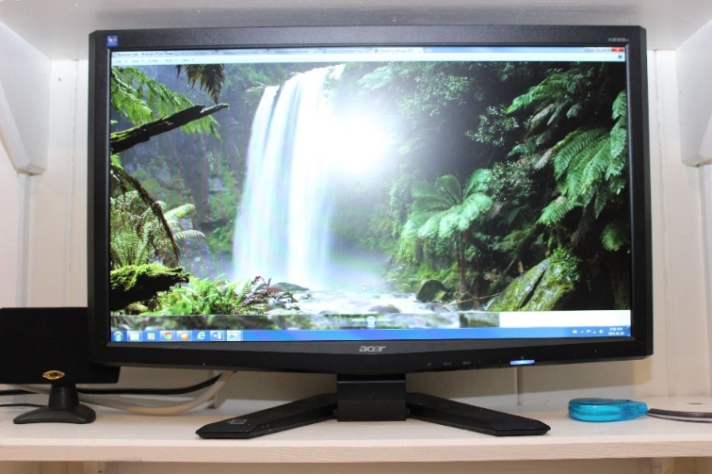
23인치 LCD 모니터 $50
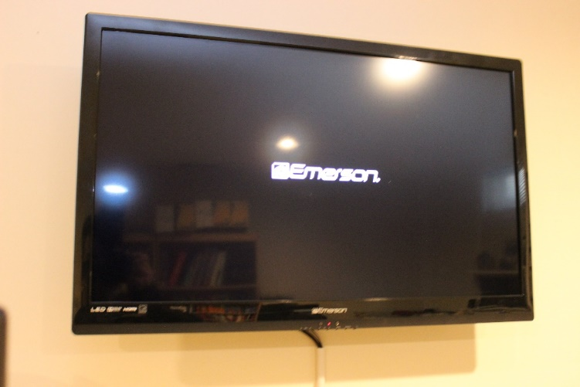
Emerson LED TV 32inch (1년전 구입 거의 사용안한 새것) $110
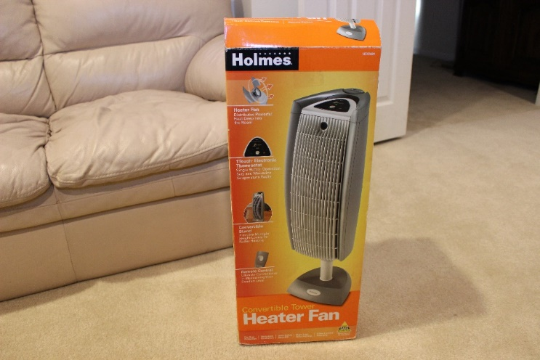
전기 히터 온풍기 $20 (회전됨)
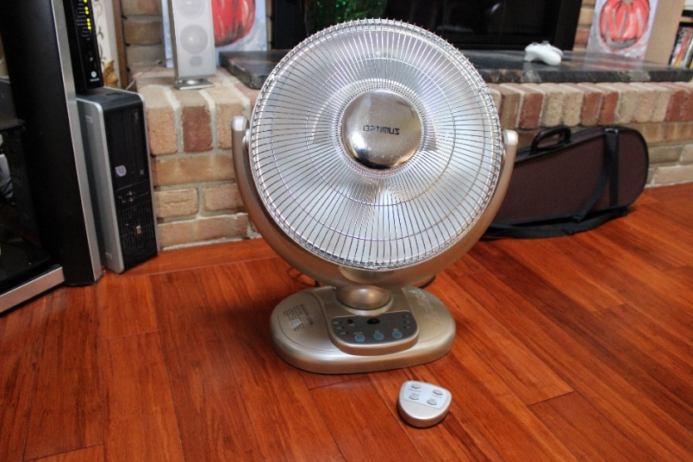
전기 히터 $ 30 (회전됨)

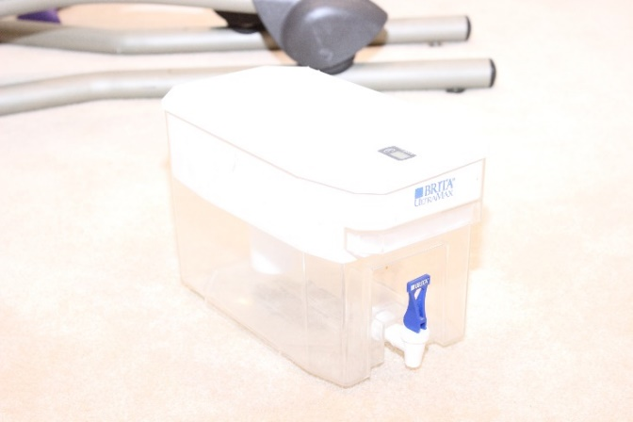
Brita 정수기 (필터 2개 포함) $10
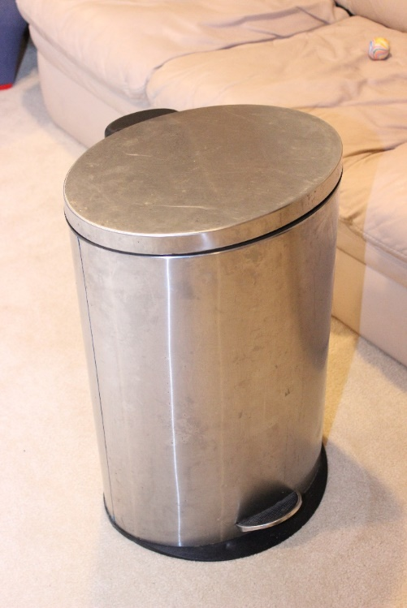
스테인레스 큰사이즈 휴지통 $10 (21gallon)
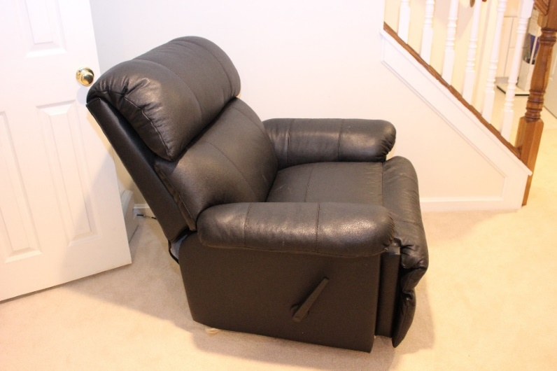
Lazy Boy recliner $50
첨부된 사진과 가격 보시고 연락주세요.
전화및 텍스트 보내주세요. 614-562-2589
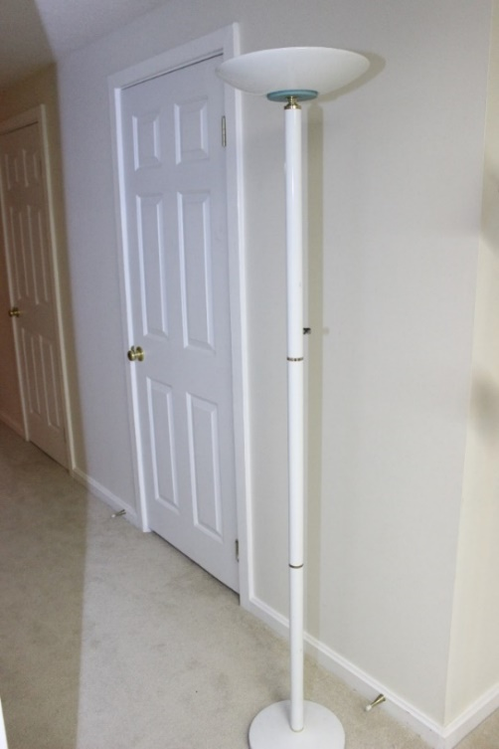
할로겐 램프 $15
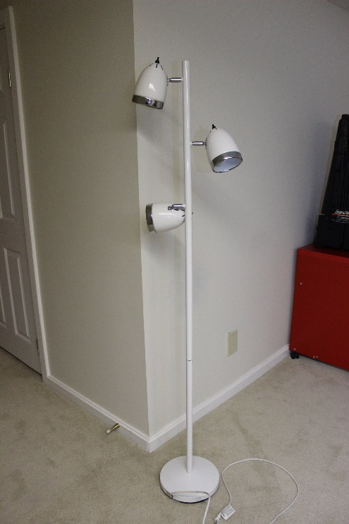
램프 $10
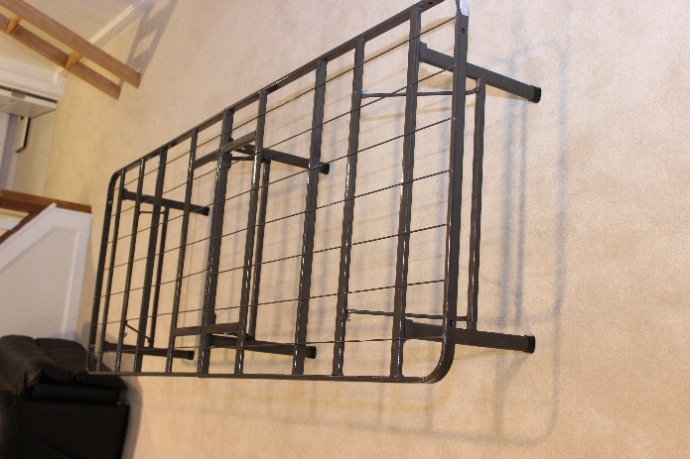
철제 박스겸 프레임 $20 (싱글사이즈 한개)

